**Les mutuelles  
et  
les assurances de santé**

La sécurité sociale ne rembourse en général qu'une partie des frais de santé, par exemple 70% d'une consultation d'un médecin généraliste à 23 euros. La somme restante est à la charge de l'assuré. Les honoraires libres, les soins dentaires et les soins optiques augmentent les sommes restant à la charge des assurés.

**La mutuelle santé , complémentaire santé ou assurance santé** a pour but de vous rembourser tout ou partie de vos dépenses de santé qui ne sont pas couvertes par votre assurance maladie obligatoire. Elle vous garantit le complément des remboursements de la [sécurité sociale](http://mutuelle.compareo.net/securite-sociale.aspx). Elle n'est pas obligatoire. Cette garantie volontaire est souscrite moyennant paiement d'une cotisation.

**Ne pas avoir de complémentaire santé empêche des millions de personnes de se soigner .**

***Il existe deux types de partenaires***

Les mutuelles :

Organismes non lucratifs, elles sont régies quant à elles par le code de la mutualité et fonctionnent sur le principe de la solidarité.

En France, la quasi-totalité des mutuelles sont adhérentes à la [Fédération Nationale de la Mutualité Française](http://www.mutualite.fr/web/frameset.nsf/(home_page)/home) (FNMF), qui a un rôle de représentation du mouvement. Pour les mutuelles de la fonction publique sont majoritairement affiliées à la Mutuelle Fonction Publique (MFP).

Les assurances :

Régies par le code des assurances sont avant tout des sociétés commerciales qui recherchent la rentabilité.

Mutuelles et assurances santé se distinguent   
principalement par leur statut.

**les mututelles ou organismes mutualistes**

* Mutuelle/Sécurité sociale

Depuis le 1er janvier 2016, une couverture complémentaire santé collective obligatoire (mutuelle d’entreprise) est proposée par l’employeur du secteur privé à tous les salariés, **n’en disposant pas déjà**, en complément des garanties de base d’assurance maladie de la Sécurité sociale. Les particuliers employeurs ne sont pas concernés par cette obligation.

La loi du 14 juin 2013 prévoit en effet la généralisation de la couverture santé à l’ensemble des salariés du secteur privé et instaure un délai de négociation.

À défaut d’accord entre les partenaires sociaux dans les branches professionnelles, l’employeur doit négocier avec les représentants du personnel de l’entreprise. Si ces négociations n’ont pas abouti ou si l'entreprise emploie moins de 50 salariés, l’employeur doit mettre en place par décision unilatérale une couverture santé collective obligatoire avant le 1er janvier 2016.

Depuis le 1er janvier 2016, l’employeur a dû souscrire un contrat auprès d’un organisme assureur de son choix, après mise en concurrence, et en assurer le suivi.

La cotisation à la Sécurité Sociale dépend des revenus, la cotisation à une mutuelle est généralement fixe (sauf dans la fonction publique où elle dépend des revenus).

La gestion de la [Sécurité Sociale](http://mutuelle.compareo.net/securite-sociale.aspx) est le fait d'un Conseil d'Administration où siégent l'État, le patronat et les syndicats ; la gestion d'une mutuelle est le fait d'une Assemblée Générale et d'un Conseil d'Administration élus par l'ensemble des adhérents.

Certaines spécificités : selon la situation professionnelle, un seul organisme gère la partie Sécurité Sociale et Mutuelle  :

* Pour les militaires : CNMSS Caisse Nationale Militaire de la Sécurité Sociale
* Pour les fonctionnaires de police MFP Mutualité Fonction Publique (les contractuels n’en bénéficient pas).
* Pour les fonctionnaires de l’éducation nationale MGEN Mutuelle générale de l'Éducation nationale.
* Pour les salariés, exploitants… du secteur agricole MSA Mutuelle Sociale Agricole.
* Champs d’intervention
* **Régime général de l'assurance maladie :** participation à la gestion du régime général et représentation au sein des Caisses d'assurance maladie. Gestion du régime obligatoire d'assurance maladie pour les fonctionnaires, les étudiants et autres professions non salariées, non agricoles, qui en ont fait le choix.
* **Régime complémentaire :**les mutuelles représentent 59 % du marché des complémentaires santé devant les assurances (27 %) et les institutions de prévoyance (18 %).
* **Services médicaux, paramédicaux et sociaux**
* **Actions de prévention et de promotion de la santé** (par ex : dépistage du cancer du sein, lutte contre les addictions, etc...)
* **Prévoyance :** contrats individuels ou collectifs en matière d'assurance-vie, épargne, retraite supplémentaire, etc...
* Les garanties du contrat complémentaire-santé
* Les risques courants
* L'hospitalisation
* Les autres postes d'indemnisation
* Les formules et niveaux de remboursement
* Le principe Indemnitaire

Actuellement, le terme « complémentaire santé » est devenue usuel et  désigne le contrat qui prévoit le remboursement des frais médicaux.

**Le PRINCIPE DE REMBOURSEMENT de la couverture « complémentaire santé »**

La différence entre le tarif de convention et le remboursement réel de la Sécurité sociale s’appelle le ticket modérateur. Dans le cas d’une consultation chez un médecin généraliste, par exemple, celui-ci s’élève à 6,90 €. Souscrire à une « couverture complémentaire santé » (qui peut être assurée soit par une mutuelle, soit par une compagnie d’assurance) permet de prendre en charge ce ticket modérateur, ainsi que tout ou partie des autres autres frais médicaux non remboursés par le régime obligatoire de la Sécurité Sociale :

* les dépassements d'honoraires pratiqués par certains médecins,
* le forfait hospitalier,
* certaines prescriptions médicales non remboursées (les vaccins ou les médicaments de sevrage tabagique, par exemple).

Notez, en revanche, que la plupart des complémentaires santé ne remboursent pas la participation forfaitaire de 1 € sur les consultations, ni la franchise médicale (somme déduite du remboursement) qui s'applique aux médicaments (0,50 €), actes paramédicaux (0,50 €) et transports sanitaires (2 €).

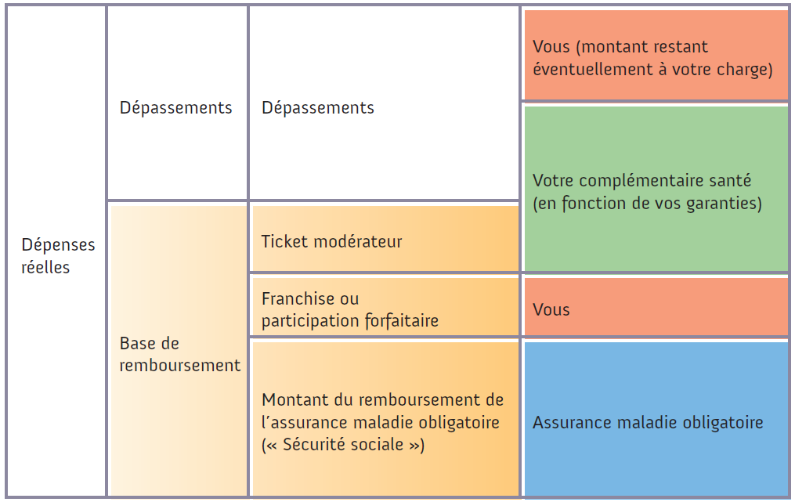

Les consultations médicales sont remboursées intégralement avec n’importe quel contrat de complémentaire santé, à deux conditions :

* la consultation a lieu dans le cadre du parcours de soins coordonné (choix d’un médecin traitant et passage par le médecin traitant avant de consulter un spécialiste),
* le patricien consulté est conventionné, dans le secteur 1.

Les remboursements sont exprimés en taux. Les contrats proposés par les complémentaires santé affichent des taux de remboursement par type d’acte, et sur la base du tarif conventionnel :

**Remboursement à 100%**

La complémentaire rembourse l’intégralité du ticket modérateur pour l’acte concerné. Si le coût de l’acte correspond au tarif de convention, le patient est donc remboursé intégralement des frais engagés, sauf la participation forfaitaire de 1 €. En revanche, tout dépassement d’honoraire reste à sa charge. Pour une consultation de médecin généraliste, un remboursement à 100 %  assure une prise en charge à hauteur de   
22 €.

**Remboursement à 150%**

Une garantie à hauteur de 150 % de la base de remboursement (assurance maladie obligatoire incluse) signifie que votre remboursement total (assurance maladie obligatoire + complémentaire santé) pourra atteindre 50 % de plus que la base de remboursement de l’assurance maladie obligatoire.

**Remboursement à 200%**

La complémentaire prend en charge le ticket modérateur plus l’équivalent d’un deuxième tarif de convention. Le montant remboursé correspond donc au double du tarif de base de la sécurité sociale. Chez un généraliste, vous êtes ainsi remboursé jusqu'à hauteur de 45 €. Exemple : le tarif conventionnel d’une consultation chez le psychiatre est de 37 €. Si le psychiatre que vous consultez vous facture 80 €, la prise en charge à 200% vous assure un remboursement à hauteur de 73 €, compte tenu de la participation de 1 €. Un remboursement à 100% vous permet de récupérer seulement 36  €.

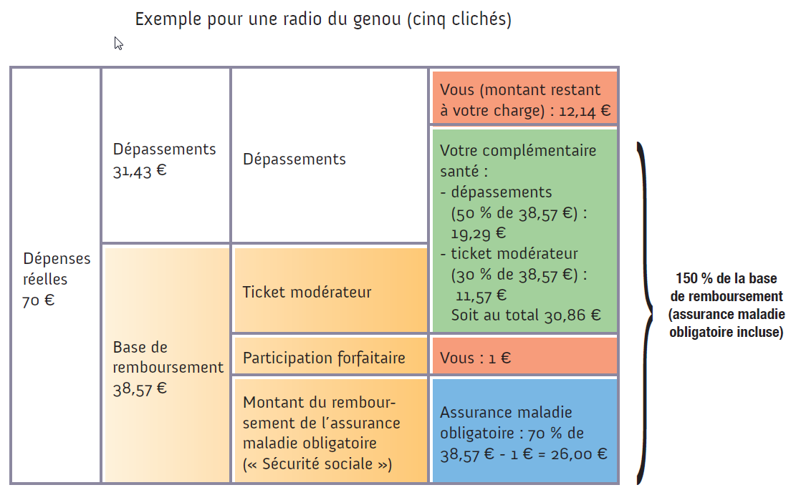

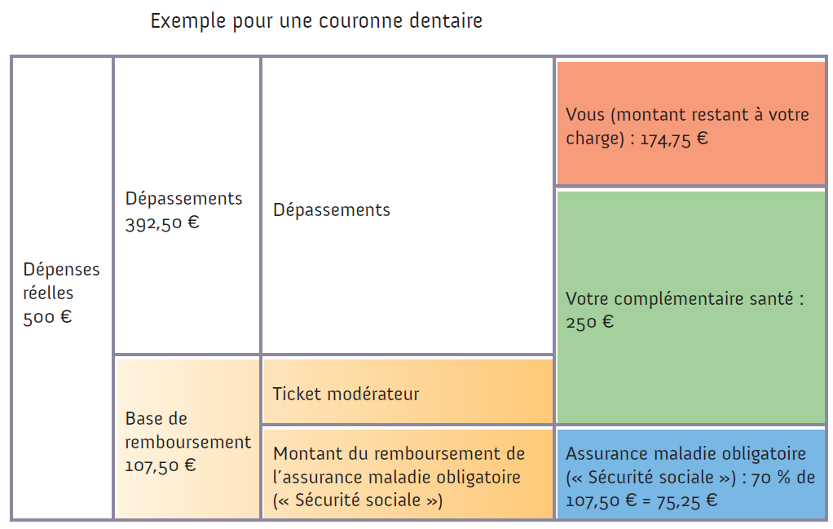

Certaines mutuelles s'adossent au plafond de la Sécurité sociale. Le plafond mensuel de la sécurité sociale (PMSS) est à la base du calcul des cotisations et de certaines prestations de la Sécurité Sociale. Il est fixé tous les ans par décret en fonction de l'évolution moyenne des salaires en France. En 2021, le PMSS s’élève à 3 428 euros.

Cet indicateur est parfois utilisé sur les contrats des mutuelles (en taux du PMSS). Il indique un forfait pour une paire de lunettes, par exemple. Il peut aussi s’appliquer à des frais d’obsèques, à des vaccins non pris en charge par la Sécurité sociale, ou encore à des consultations de médecine « douce ».

**Comment optimiser le remboursement de votre Mutuelle ?**

A quoi faut-il être attentif avant de choisir une complémentaire santé ou d’engager des dépenses ?

* **Pour l’hospitalisation** (honoraires, frais de séjour, forfait journalier hospitalier, chambre particulière, frais d’accompagnement…) :

- Les frais de séjour sont-ils pris en charge dans tous les types d’établissements ?

- Y a-t-il des limitations de durée de prise en charge, par exemple pour la psychiatrie ou pour la rééducation ?

- Le forfait journalier hospitalier est-il remboursé ? Pour quel montant et quelle durée ?

- La complémentaire rembourse-t-elle une chambre particulière ? Pour quel montant et quelle durée ?

* **Pour les soins de ville** (honoraires des médecins, sages-femmes et auxiliaires médicaux, imagerie et radiologie, analyses médicales…) :

- Est-ce que je consulte souvent des médecins pratiquant des dépassements d’honoraires ? Si oui, la complémentaire rembourse-t-elle ces dépassements ? Jusqu’à quel niveau ?

- La complémentaire rembourse-t-elle certains actes non remboursés par l’assurance maladie obligatoire (ostéopathie…) ?

* **Pour la pharmacie** :

- Quelles sont les catégories de médicaments (couleur de vignette) remboursées par la complémentaire ? A quelle hauteur ?

- La complémentaire rembourse-t-elle des médicaments ou des vaccins non remboursés par l’assurance maladie obligatoire ?

* **Pour les dépenses d’optique** (lunettes, lentilles, opération de la myopie…) :

- Y a-t-il un plafond de remboursement pour les lunettes ou les lentilles ? Sur quelle durée ?

- Y a-t-il un nombre maximum de paires de lunettes ou de lentilles remboursées par an ?

- La complémentaire rembourse-t-elle les lentilles qui ne sont pas remboursées par l’assurance maladie obligatoire ?

- La complémentaire rembourse-t-elle d’autres dépenses qui ne sont pas remboursées par l’assurance maladie obligatoire, comme par exemple la chirurgie réfractive (opération de la myopie) ?

* **Pour les soins dentaires** (soins, inlays et onlays, prothèses dentaires, orthodontie…) :

- Y a-t-il un plafond annuel de remboursement pour les prothèses dentaires ? Pour l’orthodontie ? Pour d’autres actes ?

- La complémentaire rembourse-t-elle certains ac­tes qui ne sont pas remboursés par l‘assurance maladie obligatoire ? Si oui lesquels (implants, cer­taines prothèses…) ?

**Les réseaux de professionnels de santé**

Votre complémentaire peut avoir passé des accords avec des établissements ou des professionnels de santé (opticiens, dentistes, médecins…).

Renseignez-vous pour connaître les conditions proposées.

**Le délai d’attente**

Toutes les complémentaires ne remboursent pas les dépenses dès la souscription ou l’adhésion.

C’est ce que l’on appelle un **délai d’attente**, c’est-à-dire une période durant laquelle vous payez vos cotisations sans bénéficier du remboursement sur certaines prestations (notamment pour les hospitalisations déjà programmées, les dépenses d’optique et les prothèses dentaires).

**CREDITS**

* ŒUVRE COLLECTIVE DE L’AFPA

sous le pilotage de la Direction de l’Ingénierie et de l’Innovation Pédagogique (DIIP)  
Centre d’ingénierie sectoriel tertiaire-services

* EQUIPE DE CONCEPTION

Sylvie CULAT (Ingénieur de Formation)

Véronique BERNARD (Formateur)

Lise DELAPLANCHE (Formateur)

Nadège ROSELL (Formateur)

* DATE DE MISE A JOUR

08/10/2021

© AFPA 2021 - fi9-mutuelles-sante

Reproduction interdite

Article L 122-4 du code de la propriété intellectuelle

« Toute représentation ou reproduction intégrale ou partielle faite sans le consentement de l’auteur ou de ses ayants droits ou ayants cause est illicite. Il en est de même pour la traduction, l’adaptation ou la transformation, l’arrangement ou la reproduction par un art ou un procédé quelconque ».

**Association nationale pour la Formation Professionnelle des Adultes**

13 place du Général de Gaulle - 93108 Montreuil Cedex

[www.afpa.fr](http://www.afpa.fr/)